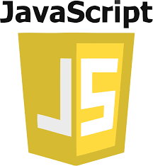

Le JS

[JavaScript](https://developer.mozilla.org/fr/docs/Glossary/JavaScript) est un langage de programmation qui permet de créer du contenu mis à jour de façon dynamique, de contrôler le contenu multimédia, d'animer des images, et tout ce à quoi on peut penser. Bon, peut-être pas tout, mais vous pouvez faire bien des choses avec quelques lignes de JavaScript.

Les trois couches de langages se superposent naturellement

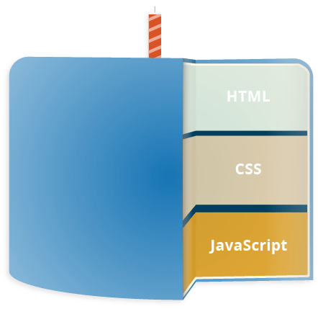

**Utilité de JavaScript**

Le langage JavaScript est utilisé dans le domaine des pages web pour travailler l’ergonomie et l’interactivité des pages. Il ajoute un plus grand dynamisme et participe à une meilleure expérience utilisateur. Le code permet également d’améliorer l’affichage à travers des contenus esthétiques. Enfin, il joue un rôle prépondérant dans la rapidité de chargement d’une page web, un critère important dans le référencement d’un site, mais aussi dans la fidélisation des visiteurs.

La plupart des navigateurs comme Google Chrome, Internet Explorer, Bing  parlent le langage JavaScript. Certains sites ne peuvent fonctionner sans le langage, à l’instar de Facebook, Youtube ou Twitter. En revanche, d’autres peuvent s’en passer, comme le cas de la page de recherche de Google.

Le jeu du dinosaure, un exemple de jeu intégré au navigateur web créé à l’aide de JavaScript.

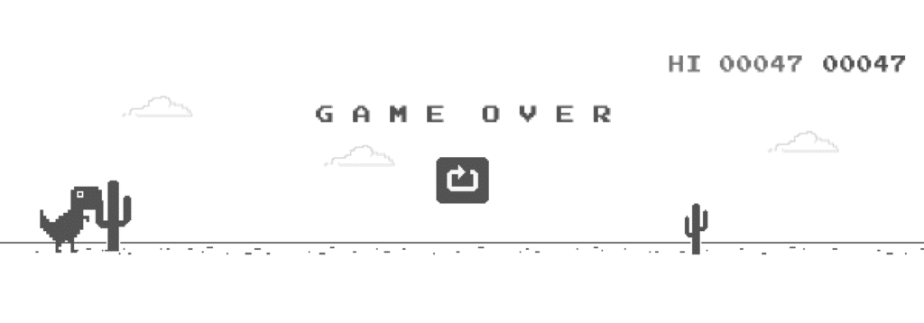

## Différences entre Java et JavaScript

Tout d’abord, il est important de noter que Java et JavaScript ne sont pas liés, même s’ils partagent le terme « Java ». Java et JavaScript sont tous deux des langages permettant de développer des pages et des applications web. Cependant, ils présentent des différences distinctes, notamment

* **Programmation orientée objet** : Java est un [langage de programmation orienté objet](https://kinsta.com/fr/blog/programmation-orientee-objet-python/). JavaScript est un langage de script orienté objet.
* **Syntaxe** : La syntaxe de JavaScript n’est pas aussi formelle ou structurée que celle de Java. Elle est donc plus simple pour la plupart des utilisateurs.
* **Compilation** : Java est un langage compilé, tandis que JavaScript est un langage interprété qui est interprété ligne par ligne au moment de l’exécution. Les langages compilés ont tendance à être plus rapides, mais les langages interprétés ont tendance à être plus flexibles.
* **Environnement** : Vous pouvez utiliser les applications Java dans pratiquement n’importe quel environnement en les exécutant dans des machines virtuelles ou des [navigateurs](https://kinsta.com/fr/parts-de-marche-des-navigateurs/) ; JavaScript est réservé aux navigateurs.
* **Utilisation de la mémoire** : Java est [plus gourmand en mémoire](https://towardsdatascience.com/java-vs-javascript-which-is-the-best-choice-for-2019-a41ee2d3f78d) que JavaScript, ce qui fait que JavaScript est préférable pour les pages et les applications web.

**JavaScript est devenu le langage central du web**.

## ****Vocabulaire lié au Javascript****

Ergonomie, optimisation web, [UX](https://www.pure-illusion.com/lexique/definition-de-ux-design), [UI](https://www.pure-illusion.com/lexique/definition-de-ui-design), HTML, CSS, codes informatiques, programmation.